Opracowanie: Pawlik Ewa
SCENARIUSZ ZAJĘĆ
- Aby dowiedzieć się co dzisiaj będziemy robić rozwiążcie krzyżówkę

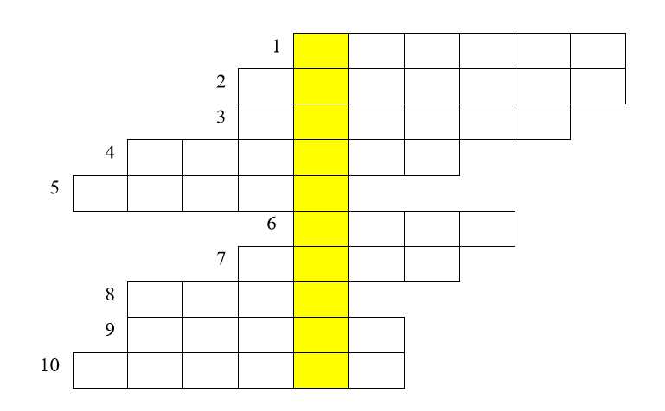

- JESTEŚCIE NIMI DLA SWOICH RODZICÓW
- MĄŻ BABCI
- SIOSTRA MAMY
- BRAT MAMY
- NIE NOC
- ŻONA TATY
- SYN DZIADKA
- NIE SIOSTRA
- JESTEŚ NIĄ DLA MAMY
- ZDROBNIALE KOŃ

- Super! Matuchna, matula, mamulka, mamuś, mateczka, mamunia, matuśka, mamuśka, mamusia tyle słów na określenie kogoś kto jest nam najbliższy i najukochańszy. A ty jak mówisz do swojej mamy?

- Jakie czynności wykonuje twoja mama? Otocz kółkiem, nazwij
















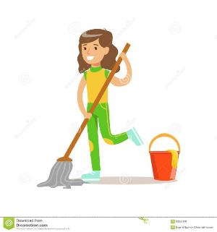
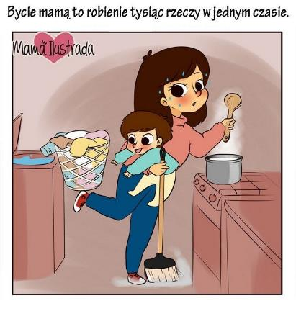

- A ty w jakich czynnościach pomagasz mamie?

- Spróbuj rozwiązać zadanie:

Mama Kasi ma tyle korali ile jest motyli, a mama Basi ma tyle korali ile jest tulipanów


Mama Kasi ma …. korali bo tyle jest motyli
Mama Basi ma … korali bo tyle jest tulipanów
A może potrafisz dodać korali mamy Kasi i korali mamy Basi?

- Policz teraz ile jest kwiatów dla mamy w wazonie
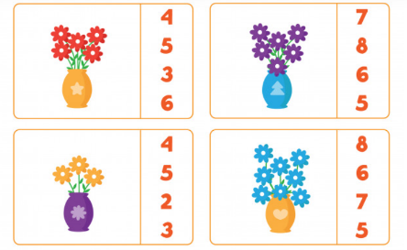
Brawo!
- Dopasuj cienie mam

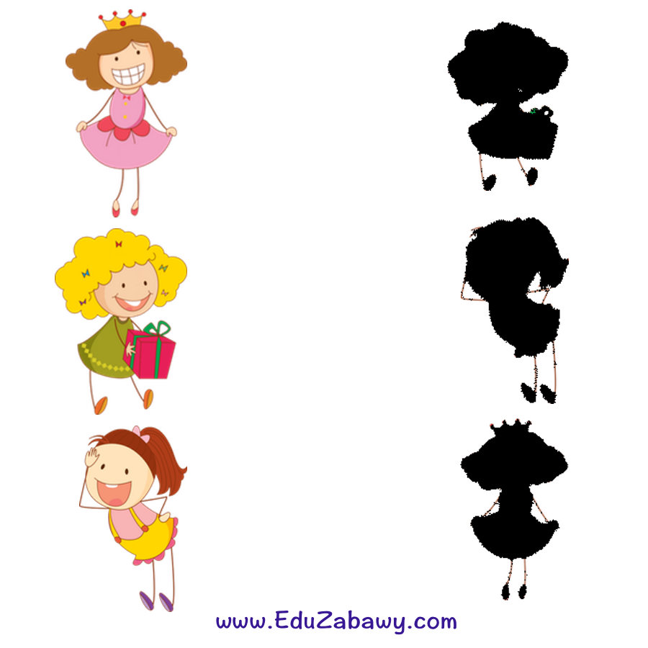

- Poproś dorosłego o wydrukowanie a sama pomaluj kwiatka dla mamy wg wzoru

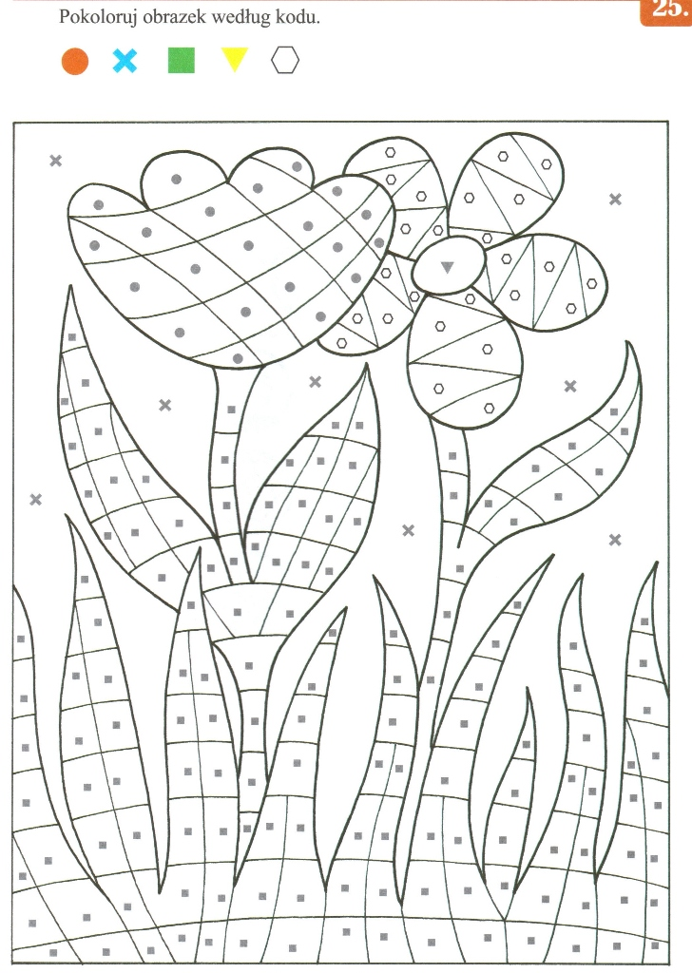

Wersja nieco trudniejsza:

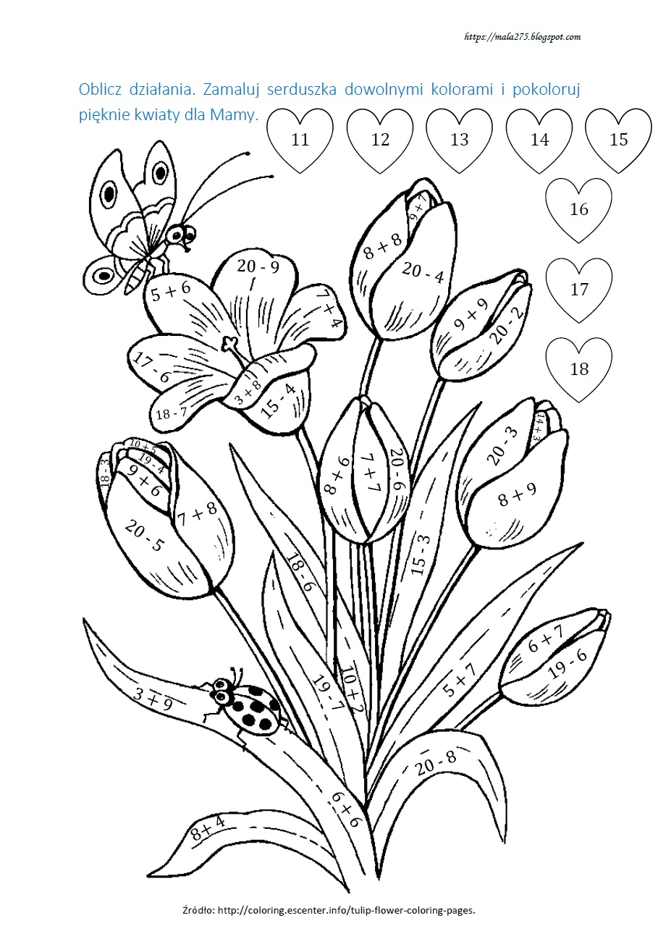

- Możesz jeszcze namalować w środku portret swojej mamy:
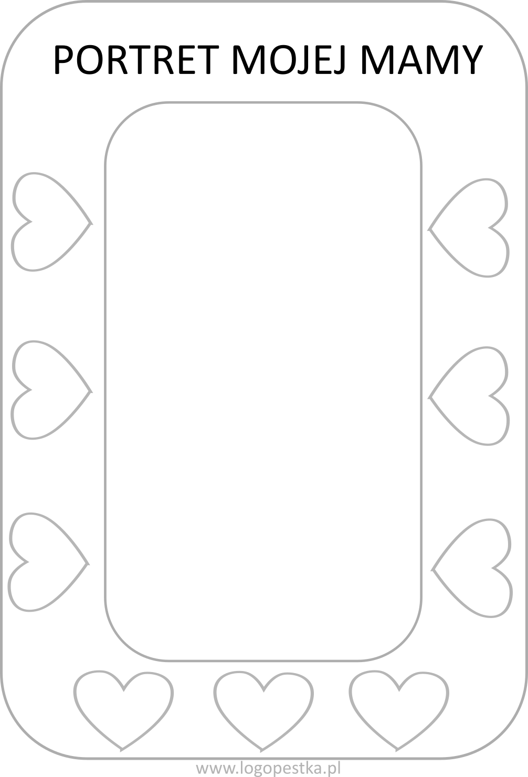
- Teraz już tylko zostało ci nauczyć się krótkiego wierszyka życzeń i we wtorek 26 maja biegnij do swojej mamy i UCAŁUJ JĄ SERDECZNIE


Mamo, Mamo, Coś Ci dam!
Małe serce, które mam!
A w tym sercu róży kwiat,
Mamo, Mamo, żyj 100 lat!

Dziś jest Twój dzień -
lecz kocham Cię codziennie!
Mamusiu przyjmij
całusów 100 ode mnie!
Moja kochana mamusiu to dla Ciebie ten wierszyk,
Dla Ciebie słońce i chmury, dla Ciebie tęcza i wietrzyk.
Wiosną i latem- kwiaty, jesienią- liście jesienne.
Bądź szczęśliwa mamusiu dziś, jutro, codziennie.

